Pressemelding
August 2017

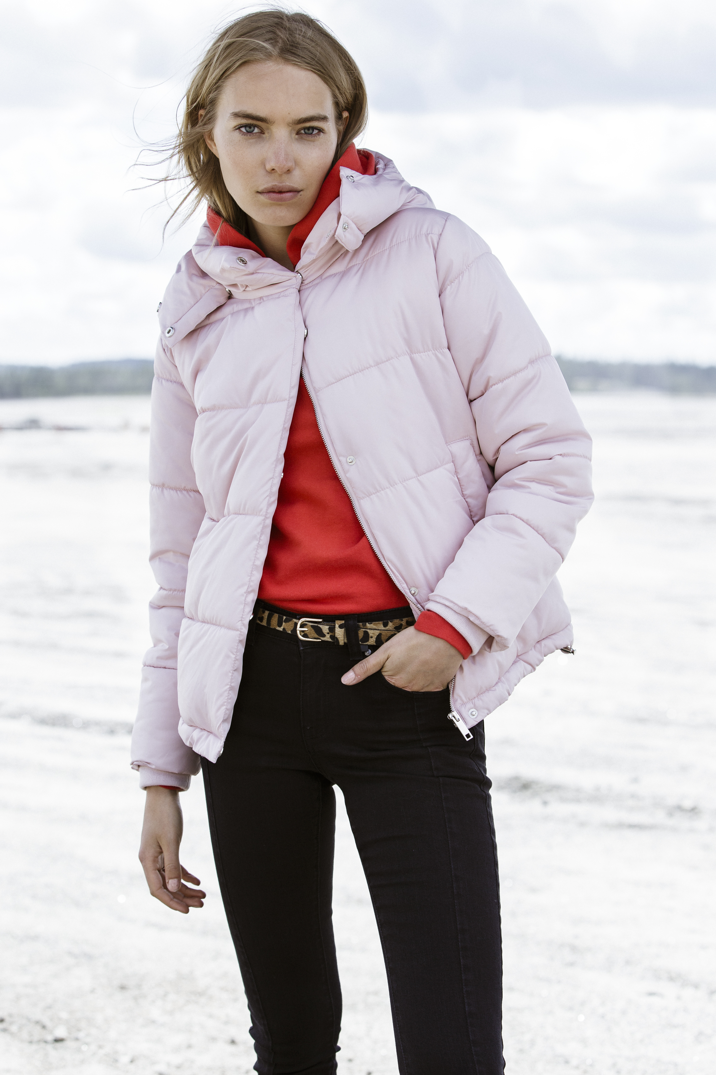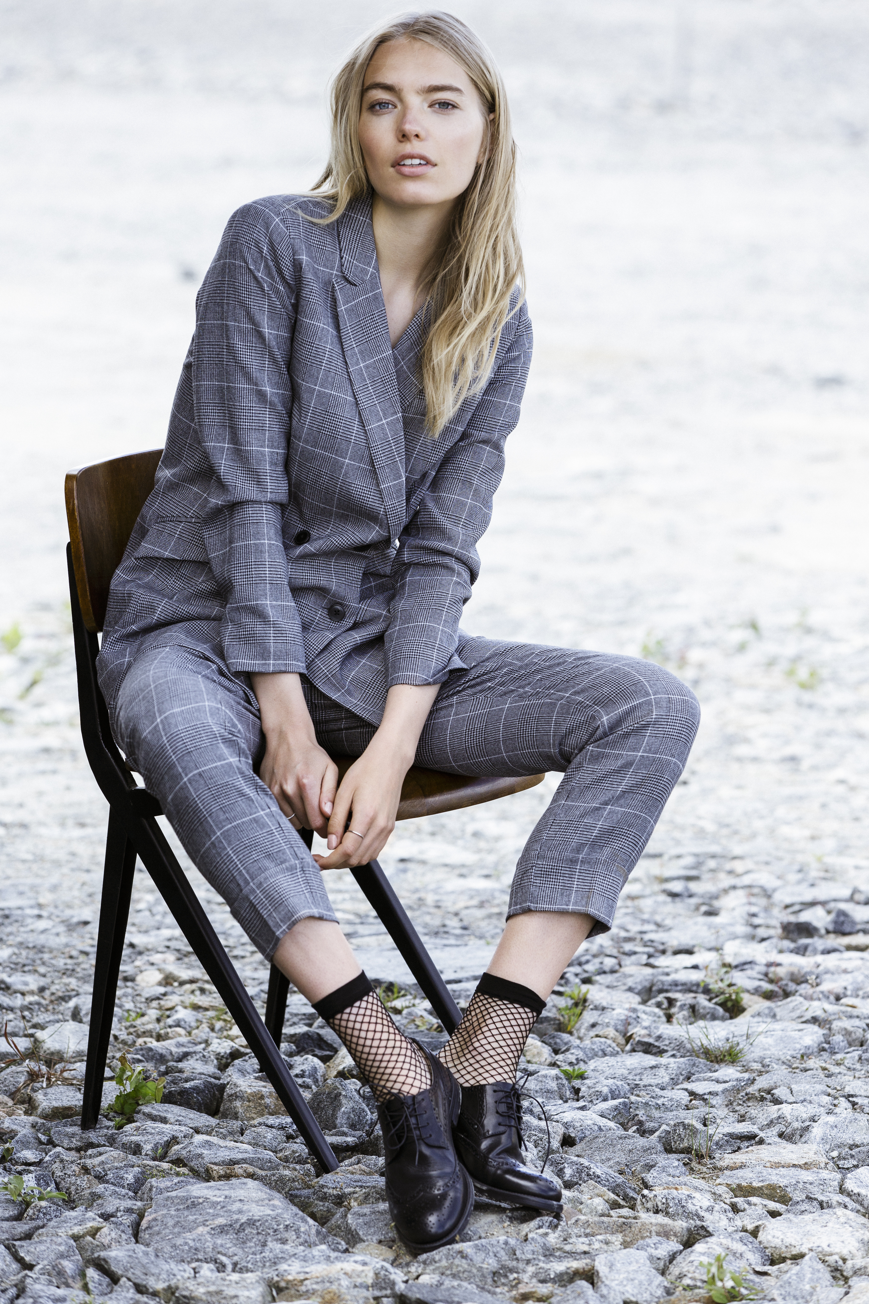

AUTUMN ESSENTAILS 2017

Ellos ♥ høsten og høstmoten!

Bli inspirert sammen med oss i Ellos!

Her ser du noen lekre looks som viser en liten del av vårt store damesortiment. Plaggene kommer inn på ellos.no i løpet av august–oktober.

Velkommen inn!

For mer informasjon, vennligst kontakt:

Annelie Lindwall Brunsvik, Markedssjef Ellos Norway
annelie.lindwall-brunsvik@ellos.no
Mobil : + 47 930 00 273

Ellos Group er Nordens ledende e-handelsgruppe med selskapene Ellos, Jotex og Stayhard.
I nær relasjon med våre millioner av kunder streber vi stadig etter å utvikle og gi attraktive tilbud innen mote og hjemprodukter for hele familien. For oss er kunden alltid i fokus. Ellos Group, med hovedkontor i Borås, har virksomhet i samtlige nordiske land. Ellos Group har ca. 750 medarbeidere, og omsatte for 2 milliarder SEK i 2015. Hovedeier er Nordic Capital Fund VII og Paul Frankenius med Frankenius Equity AB som medinvestor,
samt styreleder Anders Halvarsson.

